ACTA No 2

GENERALIDADES
Fecha: 12/04/2026 | Hora: 11:34 AM | Lugar: Brisas del Norte

ASUNTO
Presentación y validación de mockups del sistema de gestión inmobiliaria para Casas y Soluciones

PARTICIPANTES
Nombres | Rol | Hora de Llegada
Andres Julian Ortiz Jaimes | Gerente del Proyecto | 11:30 AM

INVITADOS
Nombres | Rol | Hora de Llegada
Julian Roberto Galvis Hernandez | Cliente | 11:30 AM

AUSENTES
Nombres | Rol
No se presentaron participantes ausentes. | -----------------------------------------

AGENDA
Actividad 1. Presentación de los asistentes y explicación del objetivo de la reunión, enfocado en mostrar los mockups de la aplicación.
Actividad 2. Revisión de la vista principal del sistema y de apartados como inmuebles, inquilinos y tickets.
Actividad 3. Revisión del módulo de tickets, incluyendo estados, prioridades, filtros y observaciones del cliente sobre información pendiente por mostrar.
Actividad 4. Revisión del apartado de reportes y comentarios del cliente sobre la información que le gustaría consultar y descargar.
Actividad 5. Revisión del proceso de inventarios, incluyendo registro de espacios, fotos, comparación entre inventario inicial y final, y generación de documentos.
Actividad 6. Revisión de funciones para el usuario, acceso al sistema, notificaciones, almacenamiento de la información y carga inicial de datos.
Actividad 7. Observaciones finales del cliente, ajustes solicitados y cierre de la reunión.

DESARROLLO DE LA REUNIÓN
Actividad 1. Presentación de los asistentes y explicación del objetivo de la reunión
La reunión inicia con la presentación de los asistentes, identificando a Julián Roberto Gálvez como gerente de la empresa Casas y Soluciones y a Andrés Julián Ortiz como integrante del equipo encargado del proyecto. Desde el comienzo se aclara que el objetivo principal de la sesión es mostrar los mockups de la aplicación, es decir, la forma en que estaría organizada y presentada visualmente la plataforma, para que el cliente pueda recorrer el flujo propuesto, validar si responde a sus necesidades y realizar observaciones antes de continuar con la etapa de desarrollo.
Durante este momento inicial también se le explica al cliente que lo que se está mostrando corresponde a una versión prototipada del sistema, por lo que algunas secciones aún contienen datos de prueba o elementos preliminares. Aun así, la intención de la reunión es que el cliente pueda hacerse una idea clara de cómo funcionaría la aplicación en sus módulos principales y qué tan alineada está con lo que la empresa requiere para la administración de inmuebles, inventarios, documentos y tickets.
Actividad 2. Revisión de la vista principal del sistema y de apartados como inmuebles, inquilinos y tickets
En esta parte se presenta al cliente la vista inicial del sistema desde el perfil de administrador. Se explica que en el panel principal puede visualizar un resumen general con información clave para el manejo diario de la empresa, como la cantidad de inmuebles disponibles, los inquilinos activos, los tickets abiertos, los tickets urgentes, los clasificados por estado y prioridad, y también los más recientes. Esta pantalla se plantea como un punto de consulta rápida que le permite tener una visión general de la operación.

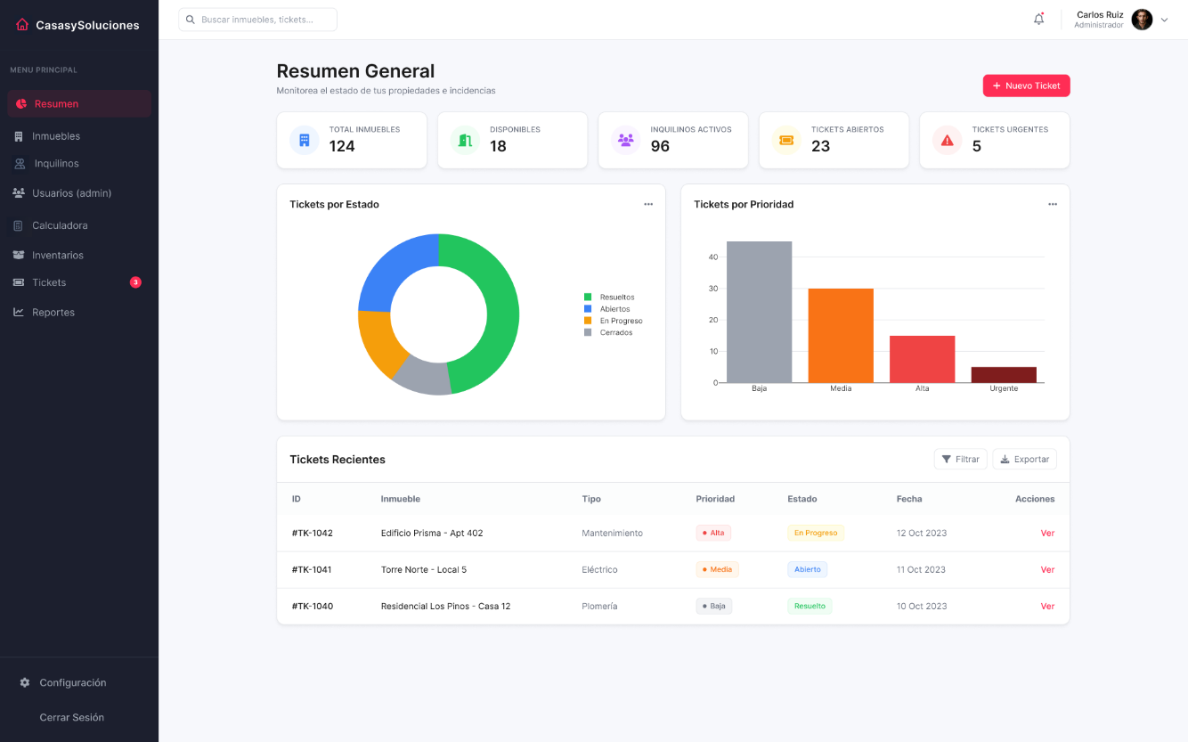
Luego se hace un recorrido por la barra de navegación de la aplicación. Allí se muestra el apartado de inmuebles, donde aparece el listado de propiedades registradas por la empresa, incluyendo si están ocupadas o disponibles, su ubicación, el arrendatario asociado y la referencia del último ticket generado.
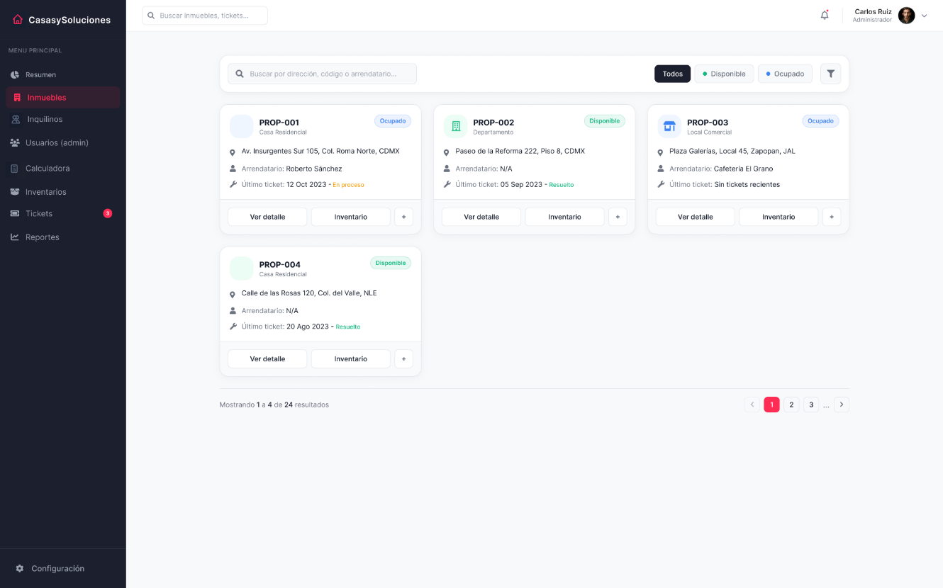
Después se revisa la sección de inquilinos, en la que se explica que el sistema permitiría ver la cantidad de usuarios registrados, el tipo de usuario de cada uno y su estado dentro de la plataforma.
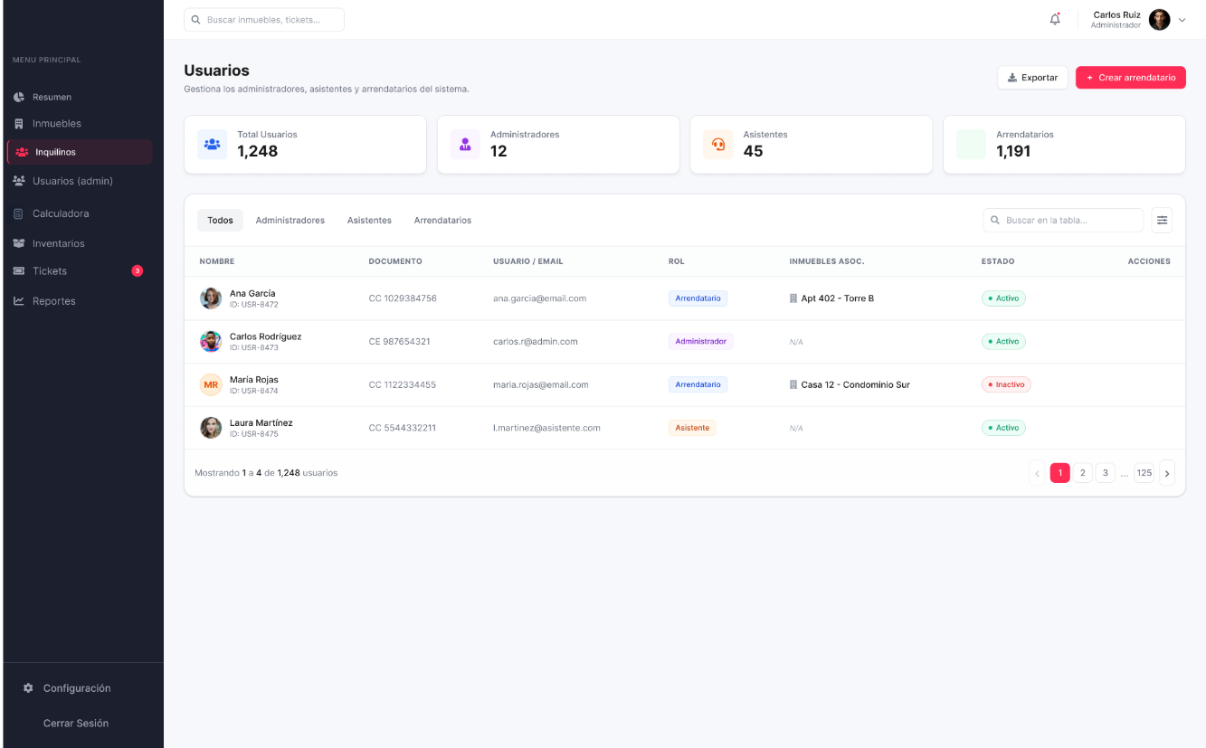
Durante esta explicación se aclara que algunos datos son de demostración. Aun así, el cliente logra entender la lógica general del sistema y cómo se organiza la información. Esta parte evidencia requerimientos relacionados con autenticación y creación de usuarios, gestión de roles, asociación de usuarios a inmuebles, registro de inmuebles y consulta estructurada de la información. También se relaciona con la necesidad de que la interfaz sea clara y fácil de usar.

Requerimientos que se evidencian aquí: RF-01, RF-02, RF-03, RF-04, RF-06, RF-07 y RNF-05.
Actividad 3. Revisión del módulo de tickets, incluyendo estados, prioridades, filtros y observaciones del cliente sobre información pendiente por mostrar
Posteriormente se presenta el módulo de tickets. En esta sección se muestra cómo se visualizarían los reportes de daños generados dentro del sistema, incluyendo el tipo de daño, la prioridad asignada, el estado de cada ticket y la fecha de creación. También se explica que el sistema contaría con filtros para facilitar la consulta y que, al momento de crear un ticket, se diligenciarían los datos correspondientes.
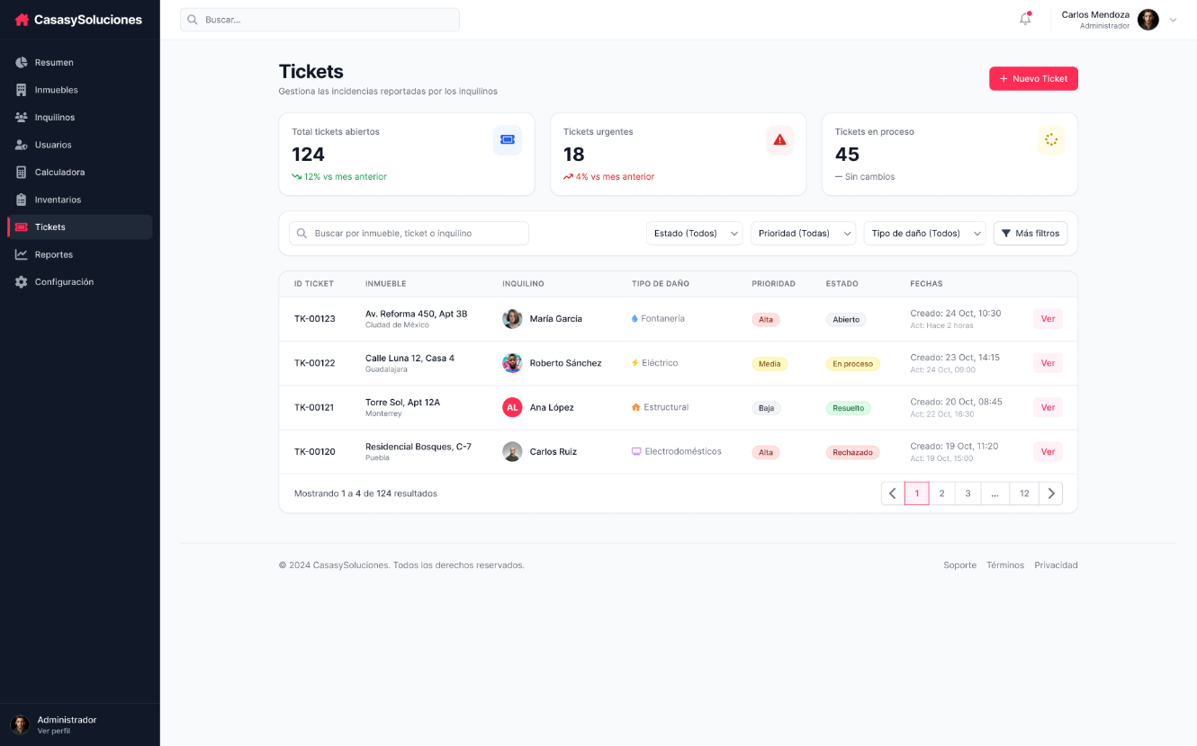
Durante esta parte el cliente realiza varias observaciones importantes. Una de las principales es la necesidad de incluir una visualización más clara de los tickets pendientes por resolver, ya que considera que no es suficiente mostrar solo los abiertos o en proceso. Esta observación responde a una necesidad práctica: entender mejor la carga real de trabajo.
Además, valida la clasificación de los tickets por prioridad y tipo de daño, ya que esto le permite interpretar mejor la urgencia de cada caso. También pregunta en qué parte podría verse el historial de acciones de cada ticket, lo que deja ver la importancia de contar con trazabilidad dentro del sistema.
En general, se valida la estructura del módulo, aunque queda claro que se deben fortalecer algunos aspectos de visualización y seguimiento.
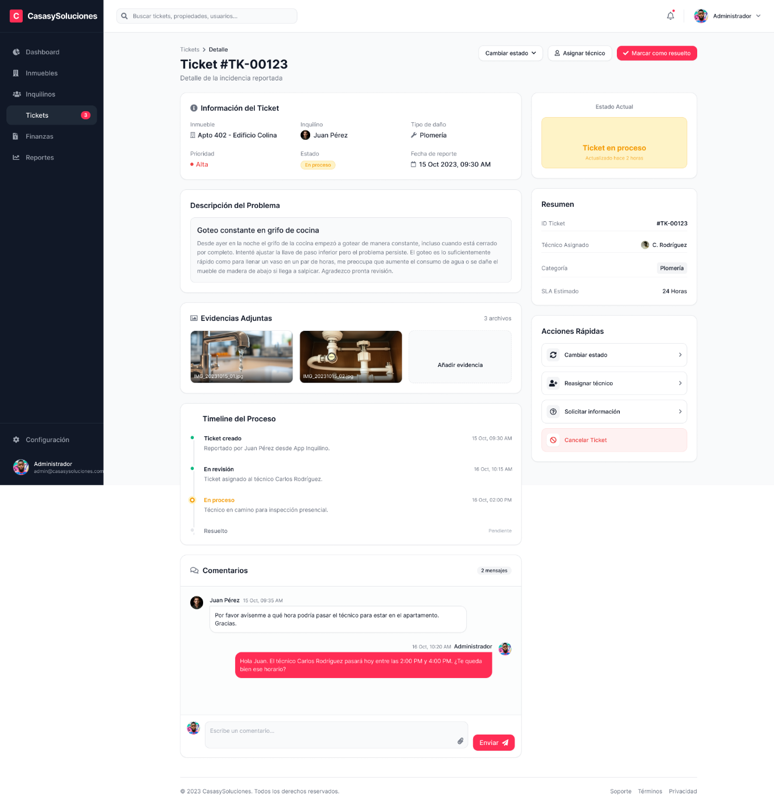
Requerimientos que se evidencian aquí: RF-13, RF-14, RF-15, RF-16, RF-18, RF-29 y RF-30.
Actividad 4. Revisión del apartado de reportes y comentarios del cliente sobre la información que le gustaría consultar y descargar
Más adelante se revisa el apartado de reportes. En este punto, el cliente se enfoca en la utilidad que espera obtener de esta sección. No solo valida la idea general, sino que también especifica qué tipo de información le gustaría consultar.
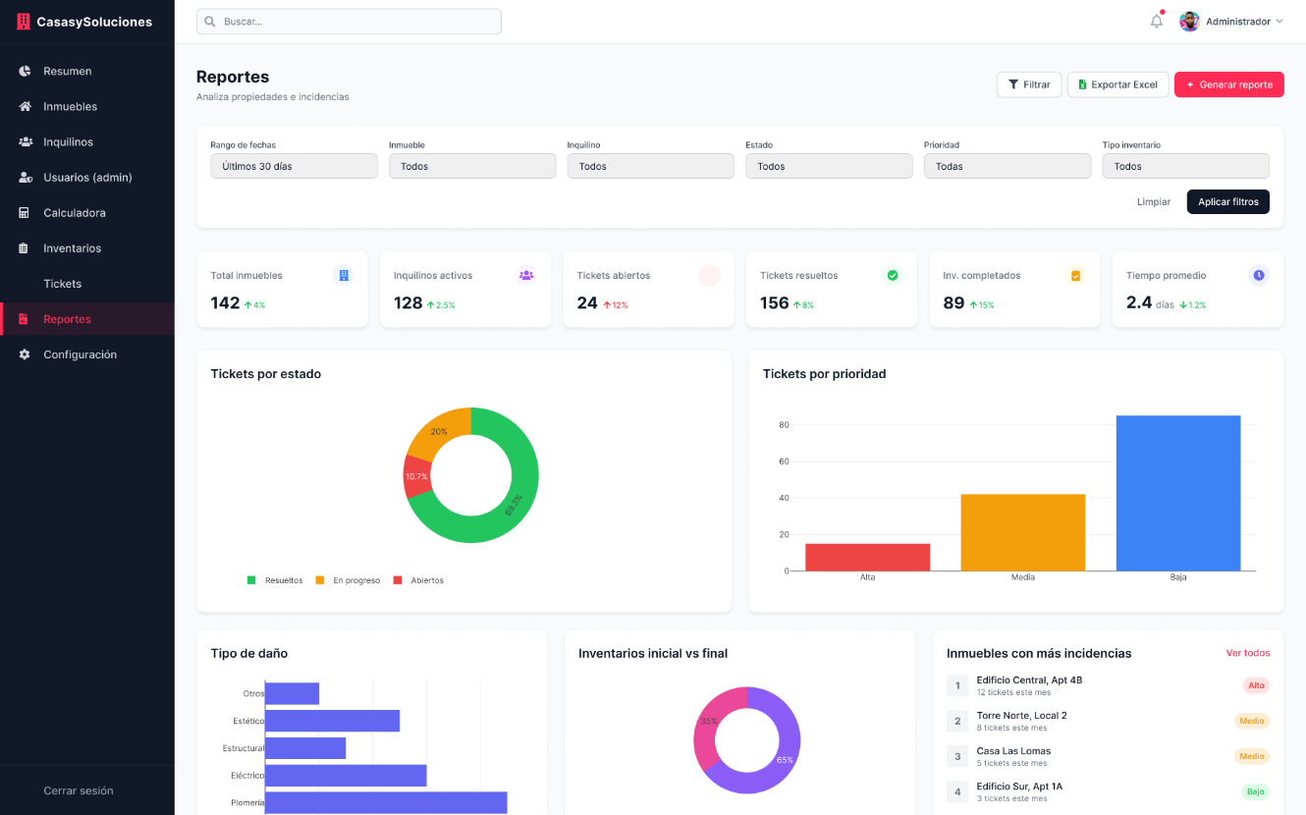
Menciona, por ejemplo, que le interesa saber cuántos inmuebles arrendados tienen tickets abiertos, qué inmuebles presentan novedades, qué inquilinos tienen tickets activos y si esta información puede descargarse o exportarse para su revisión.
El cliente insiste en que el valor del módulo no está únicamente en mostrar datos generales, sino en permitir consultas útiles para la toma de decisiones, identificar patrones y generar indicadores. Por eso sugiere que el enfoque esté más orientado a inmuebles e inquilinos específicos.
Además, hace una observación sobre el diseño visual, indicando que sería importante ajustar los colores para alinearlos mejor con la identidad de la empresa.
Requerimientos que se evidencian aquí: RF-29, RF-30 y RNF-05.
Actividad 5. Revisión del proceso de inventarios, incluyendo registro de espacios, fotos, comparación entre inventario inicial y final, y generación de documentos
Esta es una de las partes más completas de la reunión. Se presenta el flujo de inventarios digitales, explicando que el proceso estaría dividido en varias etapas: datos generales, espacios, evidencias, comparación y generación del documento final.
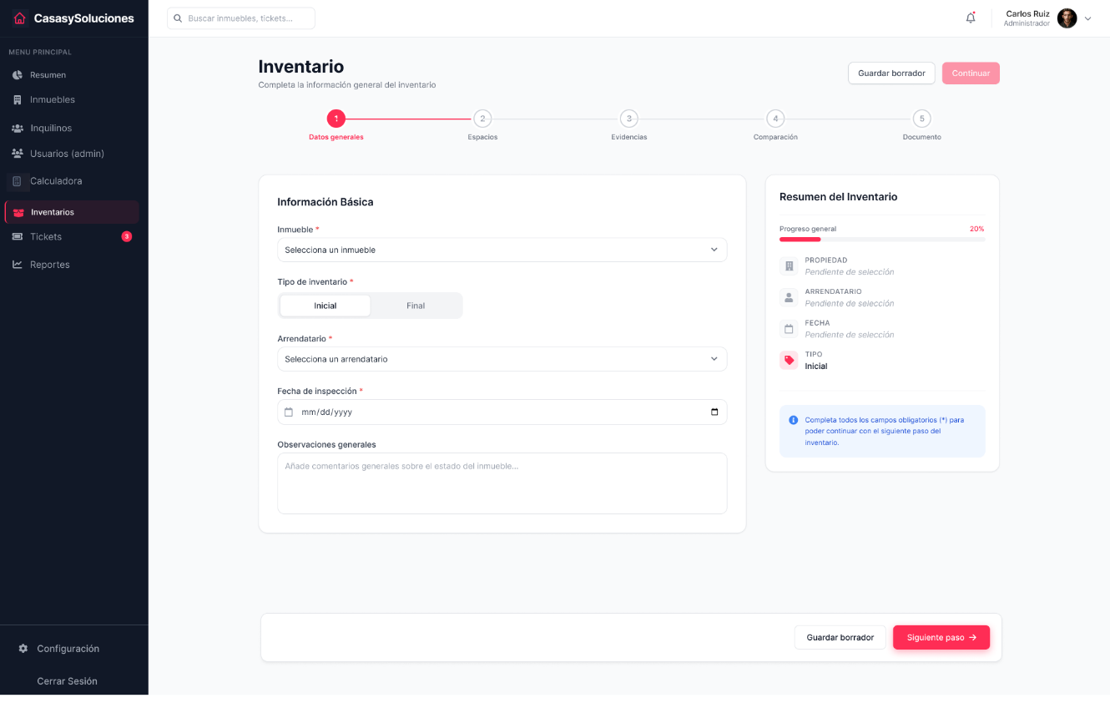
En la etapa de espacios, el cliente hace una observación importante: el sistema debe adaptarse a diferentes tipos de inmuebles, no solo casas o apartamentos, sino también locales o bodegas. También plantea la necesidad de poder agregar o ajustar espacios según cada caso, ya que no todos los inmuebles tienen la misma distribución.
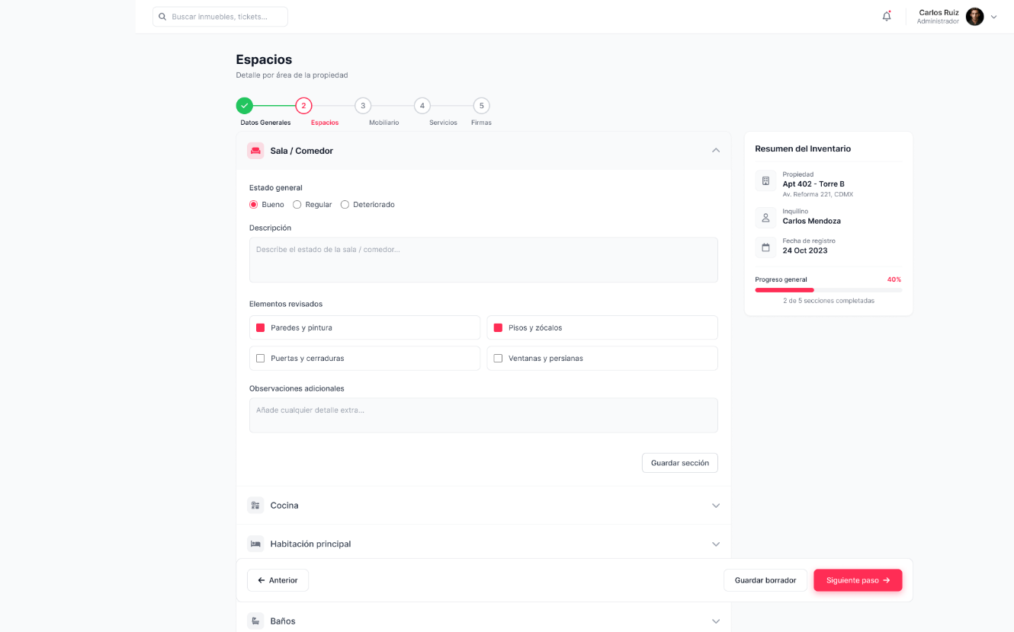
En cuanto a las evidencias, se valida la posibilidad de registrar fotografías tanto en el inventario inicial como en el final. El cliente muestra interés en que esto funcione correctamente desde dispositivos móviles, ya que en muchos casos el proceso se realiza directamente en campo.
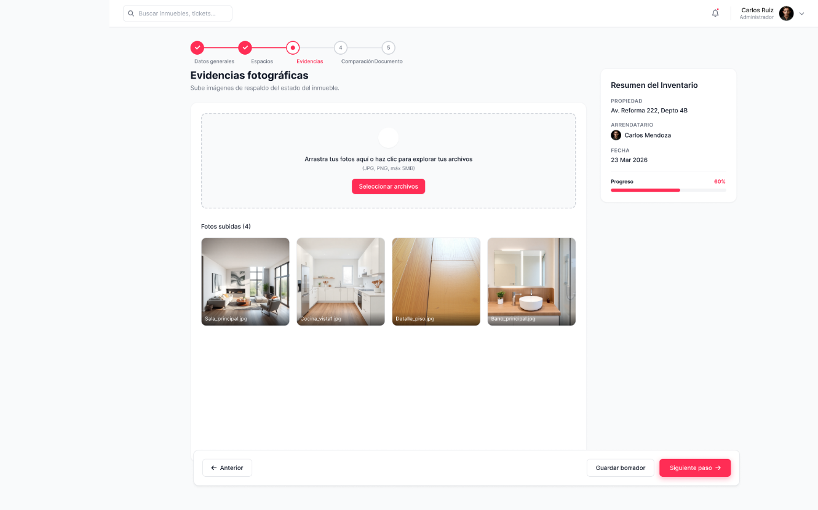
Luego se revisa la comparación entre inventario inicial y final, lo que permite evidenciar cambios en el estado del inmueble. Finalmente, se aborda la generación del documento, donde el cliente menciona que le gustaría contar con un archivo descargable, claro y útil, similar a lo que manejan actualmente, pero en formato digital, incluyendo la posibilidad de gestionar firmas.
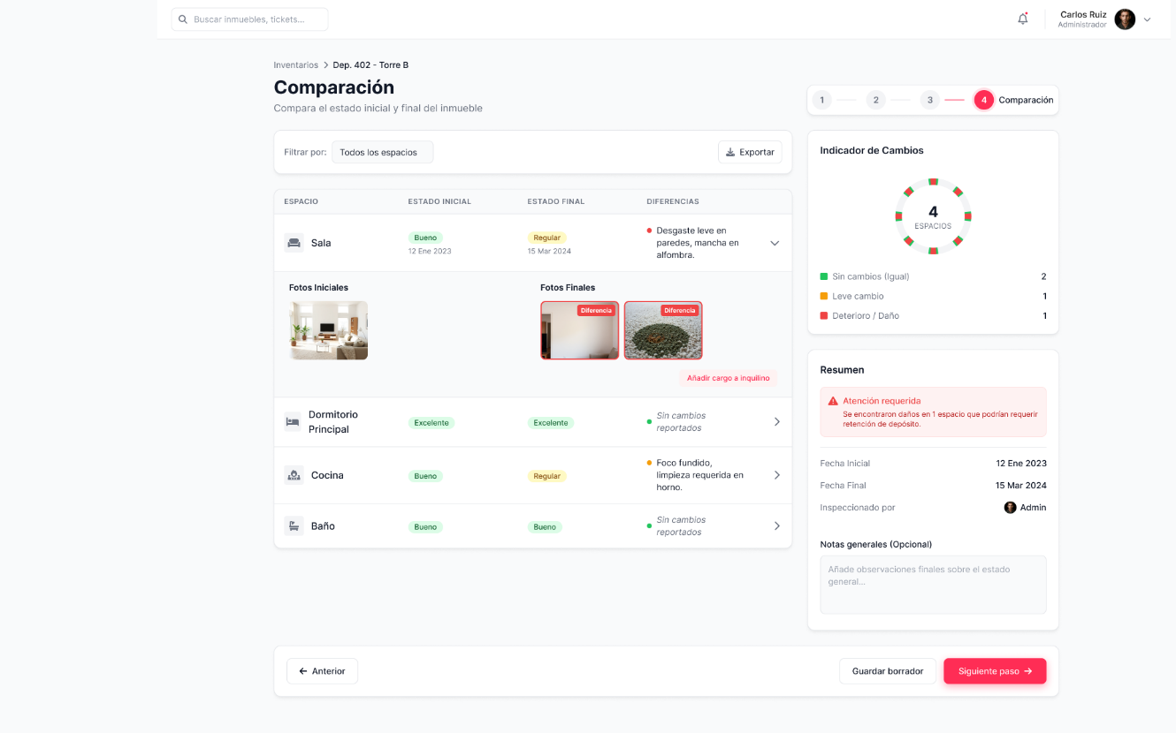
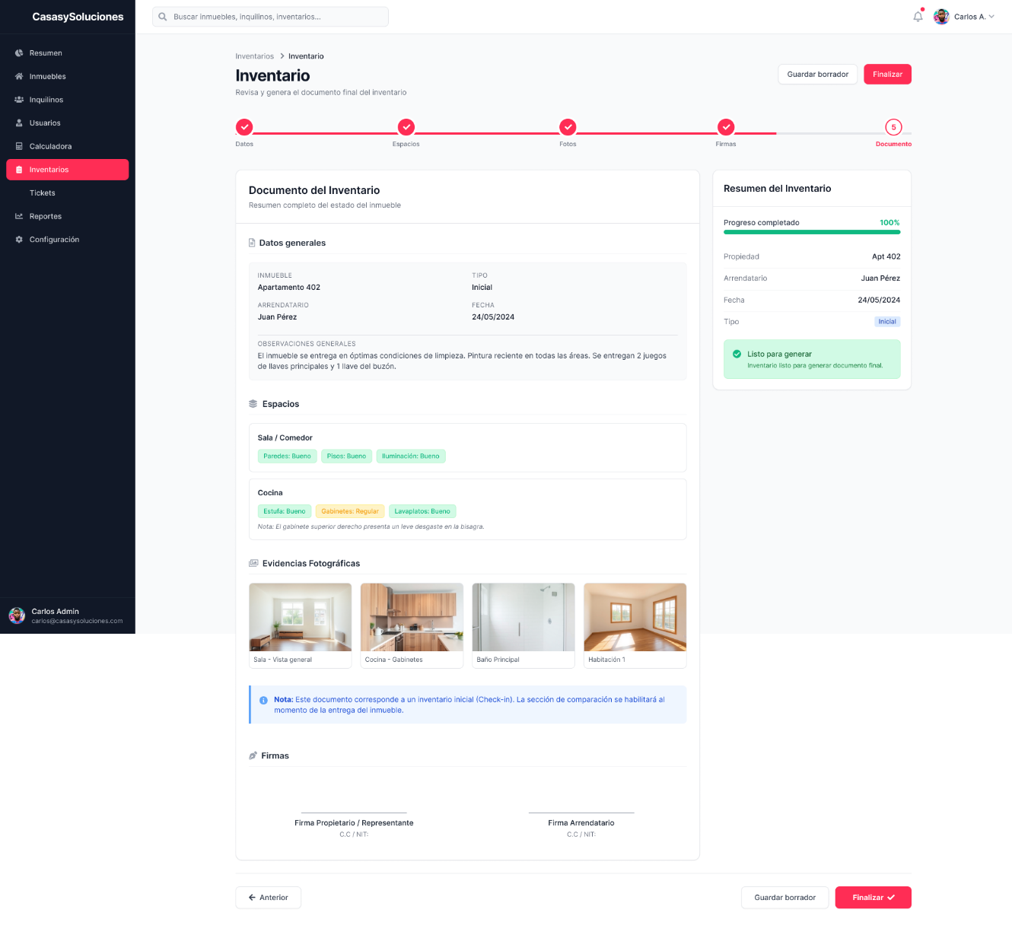
Requerimientos que se evidencian aquí: RF-08, RF-09, RF-10, RF-11, RF-12, RF-26, RF-27, RF-28 y RNF-07.
Actividad 6. Revisión de funciones para el usuario, acceso al sistema, notificaciones, almacenamiento de la información y carga inicial de datos
Luego se presenta la vista del usuario final (arrendatario), enfocada en funcionalidades más simples como consultar tickets, ver documentos y reportar daños.
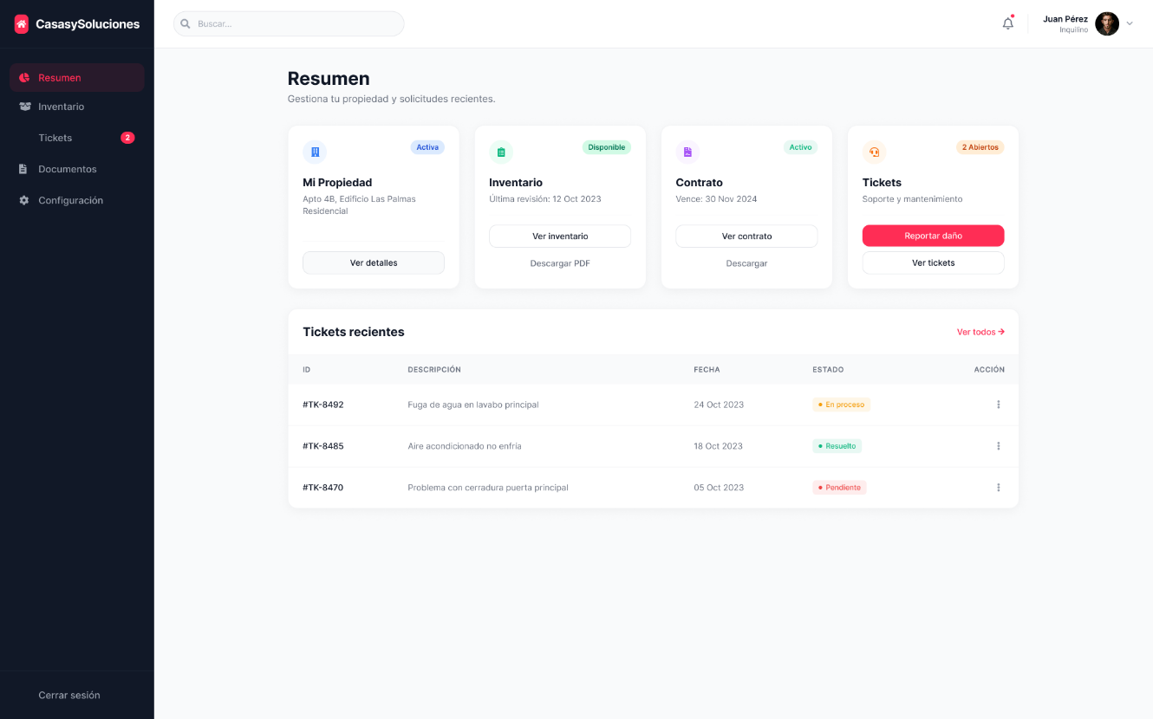
Se explica el flujo de creación de tickets desde este perfil, incluyendo selección del tipo de daño, prioridad, descripción y carga de evidencias. El cliente valida este proceso y sugiere que también se generen notificaciones por correo, lo cual se considera viable.
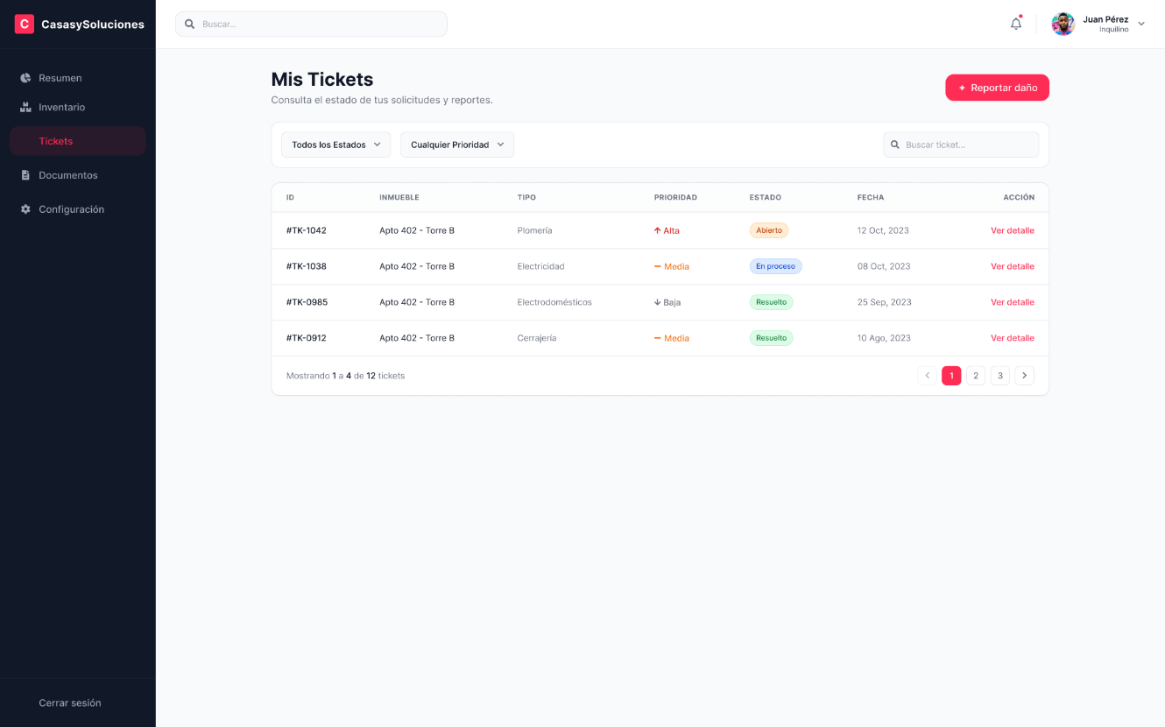

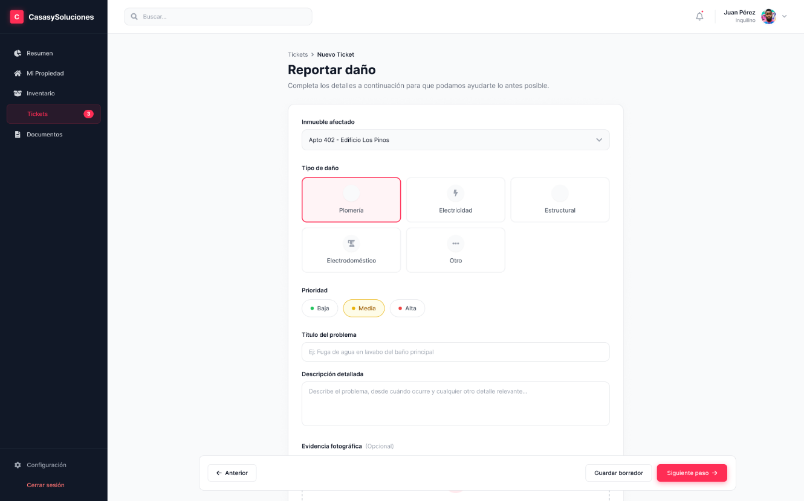
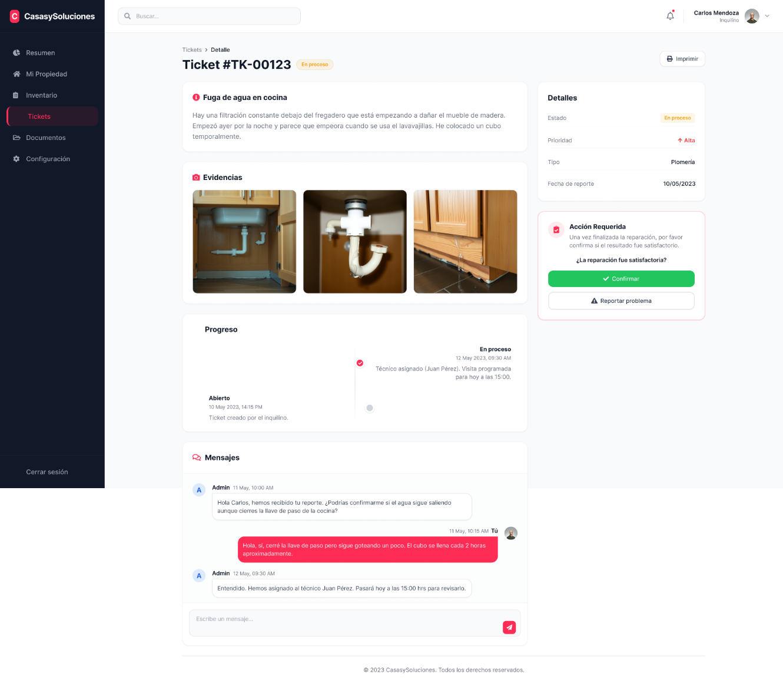
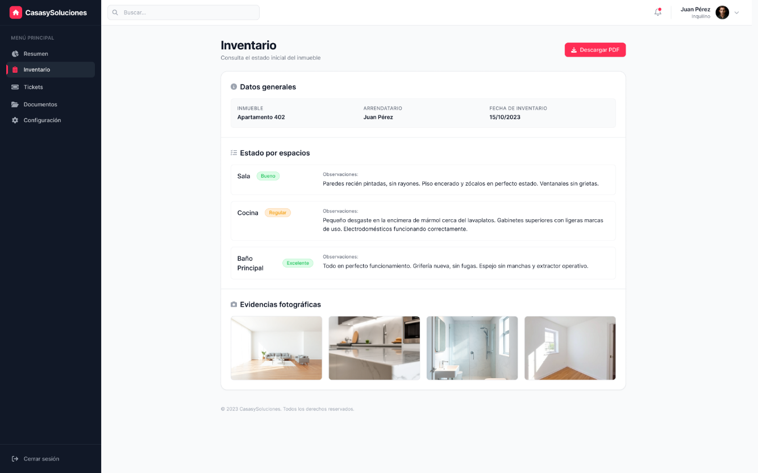
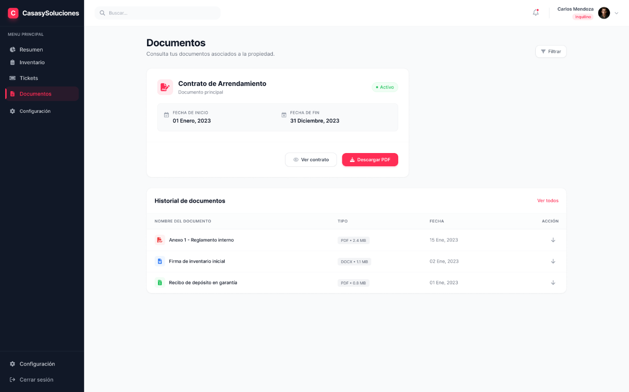
Además, se revisa el acceso al sistema mediante credenciales, la posibilidad de carga inicial de datos desde bases existentes y la gestión de usuarios (activación y desactivación).
Finalmente, se aborda el tema de seguridad de la información, explicando cómo se manejaría el almacenamiento y la protección de datos, lo cual responde a una preocupación importante del cliente.
Requerimientos que se evidencian aquí:
RF-01, RF-02, RF-04, RF-05, RF-13, RF-15, RF-16, RF-17, RNF-01, RNF-02, RNF-06 y RNF-07.
Actividad 7. Observaciones finales del cliente, ajustes solicitados y cierre de la reunión
Al finalizar la reunión, el cliente indica que la propuesta va por buen camino y que el proyecto puede continuar. Sin embargo, deja algunas observaciones importantes, como ajustar los colores del sistema, mejorar el enfoque del módulo de reportes, incluir una mejor visualización de los tickets pendientes y seguir afinando el manejo de documentos.
En general, hay una aceptación del trabajo presentado, junto con recomendaciones claras para la siguiente fase. La reunión cierra con una base sólida para continuar con el desarrollo del sistema.

EVIDENCIAS O ANEXOS
Audio de la reunión
Transcripción de la reunión

COMPROMISOS
Aunque en la reunión no se mencionaron de forma explícita los compromisos bajo ese nombre, a partir de los puntos tratados se definen las siguientes responsabilidades para avanzar con el proyecto:
Compromisos del equipo de desarrollo
- Ajustar el tablero de control y la visualización de tickets, incluyendo:
  - Agregar una sección o contador para visualizar los tickets "pendientes por resolver".
  - Implementar la lógica para diferenciar visualmente tickets abiertos, en proceso, urgentes y resueltos.
  - Habilitar filtros de búsqueda por estado del ticket (abierto, resuelto, proceso, rechazado).
  - Garantizar que el diseño sea responsive para permitir el uso y captura de fotos desde dispositivos móviles en sitio.
- Optimizar el módulo de Reportes e Identidad Visual, considerando:
  - Incorporar los colores corporativos de la empresa en la interfaz, especialmente en el dashboard.
  - Parametrizar los informes para permitir consultas específicas, como identificar qué inmuebles arrendados tienen tickets abiertos en fechas determinadas.
  - Habilitar la exportación de reportes y documentos de inventario a formato Excel.
- Refinar la gestión de Inventarios y Propiedades, integrando:
  - La funcionalidad para agregar secciones dinámicas (sala, cocina, habitaciones, etc.) durante el levantamiento del inventario.
  - La opción de seleccionar el tipo de inmueble (casa, apartamento, local, bodega) antes de iniciar el inventario.
  - Un sistema de comparación fotográfica entre el estado inicial y el final para facilitar la entrega de inmuebles.
  - La generación de un documento final que incluya las firmas del propietario, el representante de la inmobiliaria y el arrendatario.
- Asegurar la funcionalidad técnica y seguridad de los datos, cumpliendo con:
  - Configurar el sistema para emitir notificaciones por correo electrónico y alertas internas cuando se reporte un daño.
  - Implementar el cifrado de toda la información y documentos sensibles para garantizar la protección de datos personales.
  - Realizar una inyección de datos desde el archivo Excel actual del cliente para poblar la base de datos con los inmuebles y arrendatarios existentes.
- Definir la gestión de accesos y roles, estableciendo:
  - Un procedimiento donde el usuario (arrendatario) acceda con su número de cédula y una contraseña genérica por defecto.
  - Configurar el rol de operario con funciones limitadas, restringiendo su acceso a los módulos de reportes administrativos.
  - Mantener un historial de trazabilidad de cualquier edición realizada en los documentos finales para garantizar transparencia.

APROBACIÓN DEL ACTA
Asistentes | Firma
Andres Julian Ortiz Jaimes | 
Julian | 

